ІСТОРІЯ ОДНОГО МІСТА:
СТАНИЦЯ ЛУГАНСЬКА

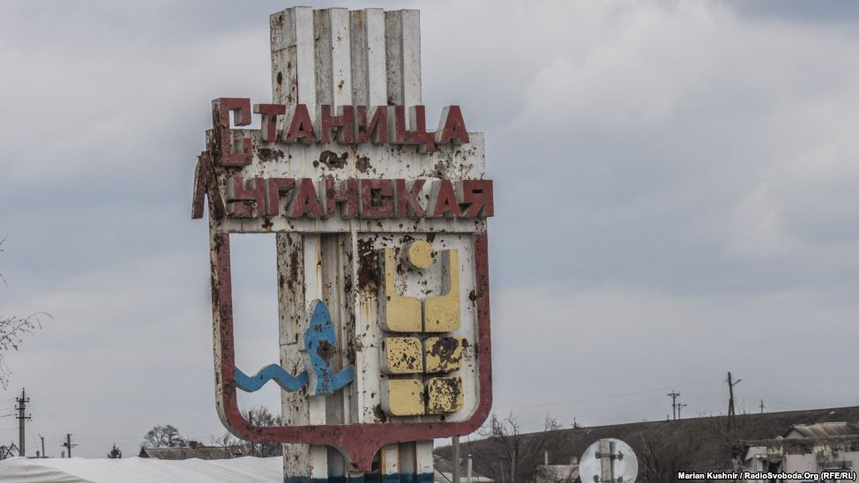

Київ
2018

ЗМІСТ

ВСТУП 4
КВІТНЕВИЙ «ПЕРЕВОРОТ» 6
ЕСКАЛАЦІЯ ПОДІЙ 10
ЗЛОЧИНИ БАТАЛЬЙОНІВ «ТОРНАДО» І «ЧЕРНІГІВ» 16
ЖИТТЯ ПІД КУЛЯМИ 19
КПВВ «СТАНИЦЯ ЛУГАНСЬКА» 23
РОЗВЕДЕННЯ СИЛ 26
ВИСНОВКИ 29
Додаток №1. Загиблі у Станиці Луганській у період з 2014 по 2018 рр. цивільні особи 30
Додаток №2. Загиблі у Станиці Луганській у період з 2014 по 2018 рр. військовослужбовці 32
Додаток №3. Загиблі у Станиці Луганській у період з 2014 по 2018 рр. учасники НЗФ 34

КВІТНЕВИЙ «ПЕРЕВОРОТ»
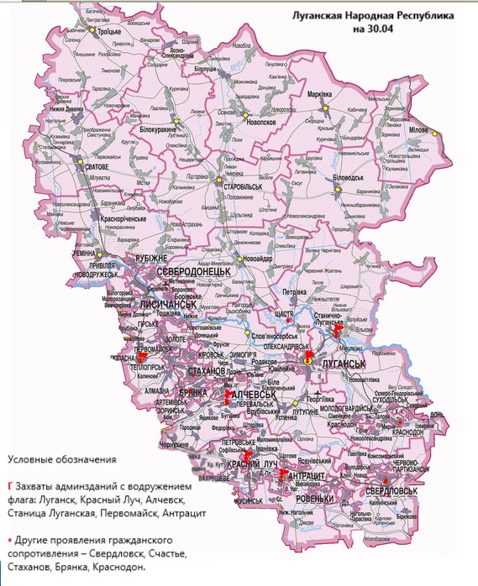
Після довгої розмови у кабінеті голови Станично-Луганської РДА Дмитра Винника, яка закінчилася його відмовою скласти повноваження, активісти витіснили Винника з кабінету і через «народне голосування» позбавили влади. На його місце за пропозицією лідера «Народного ополчення Луганщини» Олексія Мозгового було призначено заступника Винника – Михайла Болгова – тимчасово виконуючим обов’язки. І за традицією «русской весны», над адміністрацією було вивішено російський прапор. Все це було задокументовано російськими журналістами, які «випадково» опинились біля РДА. А далі відзнятий матеріал, підкріплений гарною «картинкою», активно прокручувався у головних новинах РФ.
Ситуація на 30 квітня 2014 року у Луганській області
Джерело: https://lugansk-lg-ua.livejournal.com/157843.html
(Цитата): «"Возмущенный народ" захватил администрацию для картинки (так же, как "захватил" 9 марта Луганскую ОГА). Просто ввалились и несколько часов галдели. Никто из "восставших" там не остался».
Правозахисник Костянтин Реуцький
Офіційні органи місцевої влади Станиці Луганської у відповіді на запит Центру Документування УГСПЛ щодо захоплення райдержадміністрації у квітні 2014 р. зазначили: «будівля райдержадміністрації невстановленими або іншими особами не захоплювалась». Виникає питання, навіщо було потрібне фейкове захоплення райдержадміністрації?
Різка зміна у настроях людей сталася після трагічних подій в Одесі на початку травня: пропагандистські лозунги вже звучали і сприймалися по-іншому, і проросійські погляди стали домінувати. 11 травня у Станиці панував святковий настрій, люди йшли на виборчі дільниці сім’ями, буквально тримаючись за руки.
Однак святковий настрій протримався недовго – з початком активної фази антитерористичної операції і появою перших жертв він зникне і не з’являтиметься ще протягом кількох років.
Українські ЗМІ | Російські ЗМІ
- «З огляду на знайдені уламки, по населених пунктах вели вогонь з мінометів». | - «ЗСУ завдали по Станиці авіаудар».
- «Російські бойовики обстріляли житлові квартали селища Станиця Луганська. Атаку вели з важкої зброї, імовірно, «Граду». Терористи намагаються звинуватити в обстрілі АТО. Втім, українська авіація в тому напрямку сьогодні не літала». | - «Збройні сили України нанесли авіаудар у Станично-Луганському районі і звинувачують у цьому РФ».
- «Напередодні на Луганщині були свідомо знищені усі радіолокаційні станції. Сліди мінометників ведуть у бік Росії. Одразу ж після знищення останньої РЛС з’явилися повідомлення проросійських ЗМІ про бомбардування Кондрашівки».

В милиции опровергли информацию о захвате Станично-Луганской РГА // 0642ua [Електронний ресурс] – Режим доступу: https://www.0642.ua/news/524982
Новое Активисты заставили сложить полномочия главу Станично Луганской РГА Алексей Мозговой // YouTube [Електронний ресурс] – Режим доступу: https://www.youtube.com/watch?v=GxMzyZ52gYw
Луганск. Хроника противостояния 28, 29 апреля 2014 г. // Наша газета.net [Електронний ресурс] – Режим доступу: http://nashagazeta.net/56966-lugansk-hronika-protivostoyaniya-28-29-aprelya-2014-g.html
Новое Активисты заставили сложить полномочия главу Станично Луганской РГА Алексей Мозговой // YouTube [Електронний ресурс] – Режим доступу: https://www.youtube.com/watch?v=GxMzyZ52gYw
Что происходит в Станице Луганской – был захват администрации или нет // vgorode.ua [Електронний ресурс] – Режим доступу: https://lg.vgorode.ua/news/sobytyia/220977-chto-proyskhodyt-v-stanytse-luhanskoi-byl-zakhvat-admynystratsyy-yly-net
В одном из районных центров Луганской области прошёл митинг сторонников федерализации // Первый канал [Електронний ресурс] – Режим доступу: https://www.1tv.ru/news/2014-04-29/49149-v_odnom_iz_rayonnyh_tsentrov_luganskoy_oblasti_proshyol_miting_storonnikov_federalizatsii
Трагедия 2 мая в Одессе. Что на самом деле произошло на Куликовом поле // Новое время [Електронний ресурс] – Режим доступу: https://nv.ua/publications/tragediya-2-maya-v-odesse-chto-na-samom-dele-proizoshlo-na-kulikovom-pole-44935.html
Александр Ретивов. «Русская весна» в Станице Луганской. Часть 1. // UNews.info [Електронний ресурс] – Режим доступу: http://www.unews.info/2017/03/russkaya-vesna-v-stanice-luganskoj-chast-1/
Украинские военные утверждают, что не обстреливали Станично-Луганский район и г. Северодонецк // CityNews [Електронний ресурс] – Режим доступу: http://www.citynews.net.ua/polit/34914-ukrainskie-voennye-utverzhdayut-chto-ne-obstrelivali-stanichno-luganskiy-rayon-i-g-severodoneck-foto-video-18.html
Станица Луганская – авиаудар по жилому сектору 02.07.2014 // YouTube [Електронний ресурс] – Режим доступу: https://www.youtube.com/watch?v=XTHBU5ZxMJo

